**Спецификација на софтверски барања за “Инфобокс”**

Автори:

Благоја Арсовски 181190

Михаил Дамчевски 181237

Стефан Димитровски 181258

12.11.2020  
Верзија **1.0**

**Содржина:**

**1.** **Вовед** 3

1.1 Цел 3

1.2 Обем 3

**2.** **Општ опис** 4

2.1 Перспектива на производот 4

2.2 Функции на производот 4

2.3 Карактеристики на корисниците 5

2.4 Ограничувања 5

2.5 Претпоставки и зависности 5

**3.** **Специфични побарувања** 6

3.1 Приоритет на побарувањата 6

3.2 Функционални побарувања 6

3.3 Побарувања за квалитет 6

# **Вовед**

### 1.1 Цел

Целта на овој документ е да ги претстави спецификациите за **InfoBox** верзија 1.0. Со ова ќе ги илустрираме целите и целосната декларација за развојот на нашата апликација. Исто така, ќе ги опише ограничувањата, интерфејсот на самиот систем и интеракцијата со екстерни апликации. Овој документ е наменет за да биде предложен на клиентот и развивачот на системот за негово одобрување и референца за развој на првата верзија на системот.

За читателот се претпоставува дека има основно разбирање од користење на локациски услуги.

### 1.2 Обем

**InfoBox** претставува едноставна услуга за веб мапирање која нема ограничување кои корисници ќе ја употребуваат. Целта на апликацијата е да достави прецизна локација и информации за угостителски објекти низ СкопјеПреку ваква услуга ќе се овозможи подобро управување со времето, подобра ориентација, информирање околу угостителски објекти.

# **Општ опис**

### 2.1 Перспектива на производот

Нашата визија е да се развие услуга за веб мапирање која асистира со насочување кон угостителски објекти и локална ориентација на непознати локации во Скопје. Услугата користи додатни надворешни услуги и не е предвидена да работи самостојно.

### 2.2 Функции на производот

Услуги за веб мапирање имаат цел да прикажуваат геореференцирани слики од мапи преку HTTPS барања. Нашата замисла е инспирирана од услуги како: “Google Maps”, “Uber”, “OsmAnd”, “Pocket Earth”, “MapQuest”, “OpenStreetMap”, кои ни дадоа основа за создавање на услуга за веб мапирање. Корисниците ќе бидат во можност да добиваат нивна геореференцирана локација заедно со локации од околни барови, локали за брза храна, слаткари, пабови и ресторани и опис за истите соодветно.

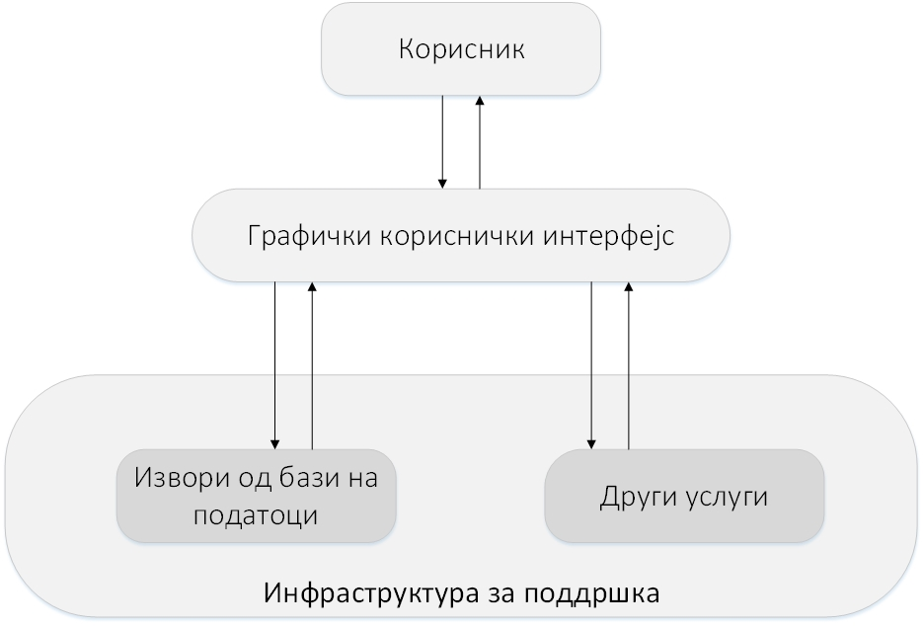

*Слика 1. Основна извршна архитектура*

### 

### 2.3 Карактеристики на корисниците

Оваа услуга нема ограничувања за типот и групирање на корисници, секој корисник е посебна единка.

### 2.4 Ограничувања

Софтверски ограничувања:

* Најновата верзија на еден од наведените прелистувачи:
  + Google Chrome
  + Firefox
  + Safari
  + Microsoft Edge
  + Opera
* Windows 7 или понова верзија
* MacOs 10.12 или понова верзија

Хардверски ограничувања:

* Глувче и тастатура
* Монитор или друг уред со екран за приказ
* 1GHz или побрз процесор
* 1GB видео процесирачка единица
* 1 GB за 32-bit или 2 GB за 64-bit RAM меморија
* Интернет конекција да се превземат податоците локално

### 2.5 Претпоставки и зависности

Претпоставки:

* Услугата ги исполнува сите ограничувања од точката 2.4
* Корисникот дал дозвола за користење на неговата локација

Зависности:

* Услугата мора да пристапува до база на податоци
* Услугата е наменета да се извршува преку веб прелистувачи

## **Специфични побарувања**

### 3.1 Приоритет на побарувањата

|  |  |  |  |
| --- | --- | --- | --- |
| Степен на приоритет | 1  (Прв степен) | 2  (Втор степен) | 3  (Трет степен) |
| Објаснување на приоритетот | Спецификации кои се задолжителни за функционирање на системот | Спецификации кои се пожелни да се вклучени во системот | Дополнителни спецификации за подобро искуство |

### 3.2 Функционални побарувања

1. Услугата ќе има опција за менување на јазикот на интерфејсот (3)**
2. Услугата ќе препознава геореференцирани локации. (1)**
3. Услугата ќе дозволува пристап на корисникот до геореференцирани локации. (1)**
4. Услугата ќе дозволува пристап на корисникот до податоци за геореференцирани локации. (1)**
5. Услугата мора да ја врати локацијата на корисникот. (1)**

### 3.3 Побарувања за квалитет

1. Услугата треба да биде бесплатна и лесна за користење. (1)**
2. Услугата во почетната верзија на развој треба да поддржува 100 активни корисници во моментот. (2)**
3. Услугата ќе може да услужува 20,000 корисници истовремено. (2)**
4. Услугата ќе поддржува заштита од надворешни напади. (1)**
5. Услугата треба да се рестартира за 5 секунди во случај на некој софтверски прекин. (2)**
6. Услугата ќе враќа резултати за 1 секунда. (1)**